МИНИСТЕРСТВО ОБРАЗОВАНИЯ И НАУКИ РОССИЙСКОЙ ФЕДЕРАЦИИ
Федеральное государственное бюджетное образовательное учреждение
высшего профессионального образования
«КУБАНСКИЙ ГОСУДАРСТВЕННЫЙ УНИВЕРСИТЕТ»

(ФГБОУ ВПО «КубГУ»)

Физико-технический факультет

Кафедра радиофизики и нанотехнологий

КУРСОВАЯ РАБОТА
МОЛЕКУЛЯРНЫЙ ДИЗАЙН МОЛЕКУЛ β-ДИКЕТОНОВ

Работу выполнила ________________________Ветрова Екатерина Витальевна
Курс 2
Направление 210100.62 − Электроника и наноэлектроника
Научный руководитель
канд. хим. наук___________________________________________Г. Ю. Чуйко

Нормоконтролер
канд. хим. наук, доцент __________________________________М. Е. Соколов

Краснодар 2015

РЕФЕРАТ

Курсовая работа содержит 24 с., 12 рис., 3 табл., 20 источников.
β-ДИКЕТОНЫ, КЕТО-ЕНОЛЬНАЯ ТАУТОМЕРИЯ, СТРОЕНИЕ β-ДИКЕТОНОВ, ПРИМЕНЕНИЕ β-ДИКЕТОНОВ
Работа посвящена изучению молекулярного дизайна молекул β-дикетонов, выявлению зависимостей свойств β-дикетонов от строения их молекул.
Целью работы являлось исследование структурных характеристик молекул β-дикетонов и установление закономерностей влияния строения молекул на их свойства.
В задачи работы входило:
- Изучение строения и свойств β-дикетонов;
- Выявление зависимости строения молекул β-дикетонов на их свойства;
- Ознакомление с применением β-дикетонов.
В ходе выполнения курсовой работы был произведён анализ литературы.

СОДЕРЖАНИЕ

Введение 4
1 β-Дикетоны: классификация, особенности строения, свойства 5
1.1 Общее представление о β-дикетонах 5
1.1.1 Кето-енольная таутомерия β-дикетонов 5
1.1.2 Кислотно-основные свойства β-дикетонов 6
1.2 Классификация β-дикетонов 8
1.2.1 β-дикетоны с углеводородными радикалами 9
1.2.2 β-дикетоны с ароматическими радикалами 10
1.2.3 β-дикетоны с неуглеводородными радикалами 12
1.3 Применение β-дикетонов 12
1.3.1 Аналитическая химия 12
1.3.2 Оптоэлектроника 16
1.3.3 Медицина 18
Заключение 21
Список использованных источников 22
ВВЕДЕНИЕ

β-Дикетоны являются одним из распространенных классов органических кислородсодержащих лигандных систем. Интерес координационной химии к ним связан главным образом с их способностью образовывать устойчивые координационные соединения со многими металлами. При этом, в зависимости от природы иона металла и строения самого лиганда, физические и химические свойства образовываемых комплексных соединений (КС) могут значительно различаться.
Несмотря на то, что представители класса β-дикетонов изучаются достаточно давно, интерес к ним не ослабевает, в первую очередь, вследствие перспектив применения их в качестве аналитических реагентов, экстрагентов металлов, прекурсоров OLED (органический светодиод) и т.д.

Целью данной работы являлось исследование структурных характеристик молекул β-дикетонов и установление закономерностей влияния строения молекул на их свойства.

В связи с поставленной целью решались следующие задачи:
- Изучение строения и свойств β-дикетонов;
- Выявление зависимости строения молекул β-дикетонов на их свойства;
- Ознакомление с применением β-дикетонов.

1 β-Дикетоны: классификация, особенности строения и свойства

1.1 Общее представление о β-дикетонах

β-дикетоны или 1,3-дикетоны (рисунок 1) – кетоны с двумя карбонильными группами СО в составе молекулы, имеющие общую формулу R₁-CO-CH₂-CO-R₂ , где R₁, R₂ – радикалы различной природы.

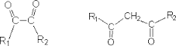

Рисунок 1 – Общий вид молекулы β-дикетона

Основной особенностью 1,3-дикарбонильных соединений является наличие в структуре их молекулы высокоподвижного атома водорода при центральном атоме углерода [1].

1.1.1 Кето-енольная таутомерия β-дикетонов

Таутомерия — явление обратимой изомерии, при которой два или более изомера легко переходят друг в друга. При этом устанавливается таутомерное равновесие, и вещество одновременно содержит молекулы всех изомеров (таутомеров) в определённом соотношении [2].
Кето-енольная таутомерия и, как следствие, двойственная реакционная способность (реакции по атомам О или C) обусловливают широкие синтетические возможности β-дикетонов.
Отличительной особенностью для β-дикетонов является подвижность водородных атомов при втором углеродном атоме, что обуславливает высокую степень енолизации β-дикетонов (рисунок 2):

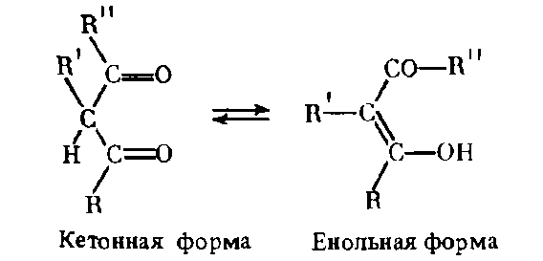

Рисунок 2 – Енольная и кетонная форма β-дикетонов

Енолы β-дикетонов могут существовать в цис- и транс-формах (рисунок 3) [1]. В отличие от транс-формы, цис-форма может стабилизироваться за счет образования прочных внутримолекулярных водородных связей.
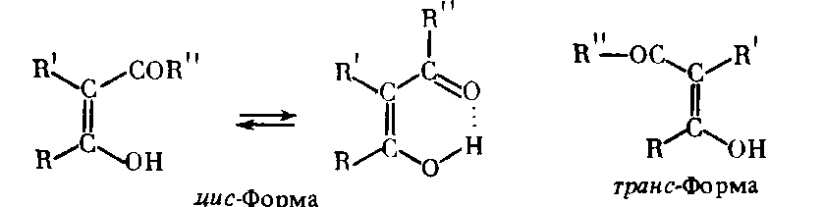

Рисунок 3 – Цис- и транс-формы β –дикетонов

1.1.2 Кислотно-основные свойства β –дикетонов

β-дикетоны проявляют кислотные свойства, причем за кислотность отвечают две формы – кето- и енольная. Равновесие между этими таутомерными формами устанавливается через промежуточное образование енолят-аниона (рисунок 4).

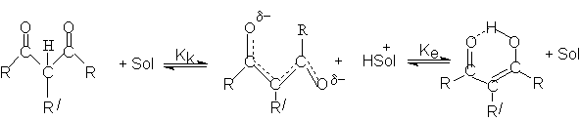

Рисунок 4 – Промежуточное образование енолят-аниона

Дикарбонильная форма является С-Н-кислотой, а енольная – ОН-кислотой. Каждая из форм имеет свою константу кислотности: К_{к} и К_{е}. Чтобы оценить К_{к} и К_{е}, необходимо знать соотношения таутомерных форм, т.е. константу таутомерного равновесия, К_{т} (формула 1)
К_{т} = [E]/[K], (1)

где [E] и [K] – концентрации таутомерных форм.
Можно показать, что

К_{т} =К_{к} /К. (2)

Из формулы (2) видно, что доминирующей таутомерной формой является та, которая имеет меньшую кислотность.
На соотношение констант кислотности таутомеров основное влияние оказывают природа растворителя и структура соединения.
В общем случае растворитель по-разному влияет на кислотность таутомерных форм, поэтому при переходе от одного растворителя к другому меняется соотношение таутомерных форм. Например, в водном растворе для ацетилацетона К_{т} = 0,2, а в растворе метанола К_{т} = 2,6 (72 % енола). Такой результат можно обосновать с точки зрения различия в кислотностях воды и метанола. Так, вода, обладающая более высокой кислотностью, чем метанол, образует более прочные водородные связи с кето-формой ацетилацетона. В то же время кислотность растворителя не играет такой существенной роли в сольватации циклической енольной формы, так как в последней потенциал карбонильного атома кислорода использован для образования внутримолекулярной водородной связи. Как следствие, в воде более выгодной становится существенно сольватированная кето-форма [3].

1.2 Классификация β-дикетонов

В настоящее время синтезировано большое число β-дикетонов, различающихся
природой, расположением и числом радикалов, связанных с их карбонильными группами. Природа радикалов влияет на физико-химические свойства реагентов и их хелатов. β-дикетоны с алифатическими радикалами представляют собой в основном жидкие вещества, а с алициклическими и ароматическими – твердые с низкой растворимостью в воде и хорошей в органических растворителях.
В научной литературе встречаются в основном два типа названий β-дикетонов: согласно предложенной ИЮПАК и сложившейся рациональной номенклатуре.
Например ацетилацетон (рисунок 5)

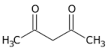

Рисунок 5 – Структурная формула молекулы ацетилацетона

Согласно номенклатуре ИЮПАК имеет название «2,4-пентандион», но в литературе гораздо чаще встречается «ацетилацетон». Рациональные (или просто тривиальные) названия реагентов являются производными от основ: «метан» – дибензоилметан, «ацетон» – бензоилацетон или «ацетилацетон» – трифторацетилацетон. Случаи такой классификации относятся к наиболее простым представителям β-дикетонов. Для более сложных реагентов практически отсутствуют рациональные названия. Поэтому наряду с распространенными в литературе, приведены названия реагентов по международной номенклатуре. При этом в начале краткой формулы добавляют «Н» для того, чтобы показать участие β-дикетона в реакциях компексообразования в енольной форме с отрывом протона. Так, для ацетилацетона сокращенное обозначение самого реагента будет НАА, а в компексных соединениях с ионами металлов обозначение лиганда – АА [1].

1.2.1 β-дикетоны с углеводородными радикалами

Представители молекул β-дикетонов, у которых на месте R₁, R₂ (рисунок 1) находятся углеводородные радикалы, называются β-дикетоными с углеводородными радикалами. Примеры таких соединений приведены в таблице 1.

Таблица 1 − Некоторые β-дикетоны с углеводородными радикалами
Название | R₁ | R₂ | Источник
2,4-Пентандион  Ацетилацетон (НАА) | CH₃ | CH₃ | [4]
2,4-Гександион  Пропионил-ацетон (НПрА) | CH₃ | C₂H₅ | [1]
2,4-Гептандион (НГД)  н-валероилацетон | CH₃ | C₃H₇ | [3]
2-Метил-3,5-гександион  Изобутирилацетон (НИБА) | CH₃ | СН(СН₃)₂ | [1]
2,2-Диметил-3,5-гександион  Пивапоилацетон (НПА) | CH₃ | С(СН₃)₃ | [1]
3,5-Гептаидион | C₂H₅ | C₂H₅ | [3]
Продолжение таблицы 1
Название | R₁ | R₂ | Источник
2,6-Диметил-3,5-гептандион  Диизобутирилметан (НДИБМ) | (СН₃)₂СН | СН(СН₃)₂ | [5]
2,6,6-Триметил-3,5-гептандион  Пивалоилизобутирилметан (НПИБМ) | (СН₃)₂СН | С(СН₃)₃ | [5]
2;2,6,6-Тетраметил-3,5-гептандион  Дипивалоилметан (НДПМ) | (СН₃)₃С | С(СН₃)₃ | [2, 4]

1.2.2 β-дикетоны с ароматическими радикалами

Представители молекул β-дикетонов, у которых на месте R₁, R₂ (рисунок 1) находятся ароматические радикалы, называются β-дикетоными с ароматическими радикалами. Примеры таких соединений приведены в таблице 2.

Таблица 2 – Некоторые β-дикетоны с ароматическими радикалами
Название | R1 | R₂ | Источник
Benzoylacetnate(HBzac) | CH₃ | C₆H₅ | [6]
1-(4-nitrophenyl)-3-phenylpropane-1,3-dione (HNitroDibm) | C₆H₅ |  | [6]
1-(2,4-dihydroxyphenyl)-3-phenylpropane-1,3-dione | C₆H₅ |  | [8]
1-(4-methoxyphenyl)-3-phenylpropane-1,3-dione (HMethoxDibm) | C₆H₅ |  | [6]
(4E)-1,5-diphenylpent-4-ene-1,3-dione | C₆H₅ |  | [6]

Продолжение таблицы 2
 | R1 | R₂ | Источник
(4E)-5-(4-methoxypheny- l)-1-phenylpent-4-ene-1,3-dione | C₆H₅ |  | [6]
1-phenyl-3-(4-pyridyl)-1,3-propandione | C₆H₅ |  | [7]
dimethyl [(4Z)-5-hydroxy-3-oxo-5-phenylpent-4-en-1-yl]malonate (HBzMal) | C₆H₅ |  | [6]
1-(4-fluorophenyl)-3-(4-pyridyl)-1,3-propandione |  |  | [7]
dimethyl [(4Z)-5-hydroxy-5-(4-methylphenyl)-3-oxopent-4-en-1-yl]malonate (HTolMal) |  |  | [6]
1-(4-methylphenyl)-3-(4-pyridyl)-1,3-propandione |  |  | [7]
1-(4-methoxyphenyl)-3-(4-pyridyl)-1,3-propandione |  |  | [7]

Продолжение таблицы 2
Название | R₁ | R₂ | Источник
dimethyl [(4Z)-5-hydroxy-5-(4-nitrophenyl)-3-oxopent-4-en-1-yl]malonate (HNitroBzMal) |  |  | [6]
1-(4-methoxyphenyl)-3-(3-nitrophenyl)propane-1,3-dione |  |  | [6]
1-mesityl-3-(2-nitrophenyl)propane-1,3-dione |  |  | [6]
1-(2-chlorophenyl)-3-(2,4-dihydroxyphenyl)propane-1,3-dione |  |  | [8]
dimethyl [(4Z)-5-hydroxy-5-(2-naphthyl)-3-oxopent-4-en-1-yl]malonate (HNaphMal) |  |  | [6]
1-(4-phenylphenyl)-3-(4-pyridyl)-1,3-propandione |  |  | [7]

1.2.3 β-дикетоны с неуглеводородными радикалами

Представители молекул β-дикетонов, у которых на месте R₁, R₂ (рисунок 1) находятся галогены, халькогены, а также функциональные группы, называются β-дикетоными с неуглеводородными радикалами. Примеры таких соединений приведены в таблице 3.

Таблица 3 – Некоторые β-дикетоны с неуглеводородными радикалами
Название | R₁ | R₂ | Источник
Гексафторацетилацетон(1,1,1,5,5,5-гексафтор-2,4-пентандион) | CF₃ | CF₃ | [9, 10]
1,l,1,2,2,3,3-Гептафтор-7, 7-диметил-4,6  Гептафторбутаноилпивалоилметан (НФОД) | CH₃  H₃C C  CH₃ | C₃F₇ | [10]
1,1,1-Трифтор-5,5-диметил-2,4гександион  Трифторацетилпивалоилметан (НТФПМ)  Пивалоилтрифторацетон (НПТА) | CH₃  H₃C C  CH₃ | CF₃ | [4]
Ацетоацетамид, ААМ | CH₃ | NH₂ | [11]

1.3 Применение β-дикетонов

1.3.1 Аналитическая химия

Определение элементов.
β-Дикетоны используют для определения целого ряда элементов. Как известно, реакционной является енольная форма β-дикетонов [1]. Ион металла -комплексообразователя, координируя кислород карбонильных групп β-дикетона, образует шестичленный цикл с отщеплением одного протона, что влияет на кислотность раствора. Поэтому одним из факторов, влияющих на полноту образования β-дикетонатов, а следовательно, и селективность методов определения элементов является значение рН водной фазы, особенно при использовании экстракционных спектрефотометрических и люминесцентных методов. На избирательность определения ионов металла большое влияние оказывают также природа радикала β-дикетона. Так, например, теноилтрифторацетон (НТТА), благодаря наличию в радикале сильно отрицательной тисфенсвой группировки, является более сильной кислотой по сравнению с другими β-дикетонами, что способствует образованию хелатов в более кислой среде и разделению металлов, различающихся по своим свойствам.
β-Дикетоны не отличаются большой избирательностью при определении металлов при их совместном присутствии, но благодаря применению маскирующих агентов (например, оксикислот), изменению значения рН, выбору β-дикетона с различными радикалами, подбору органического растворителя, природа которого влияет на кето-енольное равновесие, а также на полноту экстракции хелата, β-дикетоны становятся избирательными реагентами для определения ряда металлов. Следует отметить, что образование аддуктов β-дикетонатов, характерных для некоторых металлов, например Cu (II), Cо (II), Fe (II), положительно сказывается на повышении избирательности β-дикетонов при анализе смеси элементов. Образование хелатов указанного типа является перспективным для разделения ряда элементов, особенно группы РЗЭ и актиноидов.
Тонкослойная хроматография.
Рассматриваемый метод основан на распределении раствора вещества в тонком слое пористого материала. Для определения элементов используют ряд методов, но очень часто применяют метод измерения площадей разделяемых зон и спектрафотометрический метод.
Предварительной стадией разделения элементов методом тонкослойной хроматографии является экстракция определяемого элемента или смеси элементов. Экстракты наносят на пластинки с нанесенным тонким слоем неподвижной фазы. Из β-дикетонов в рассматриваемом методе нашли применение НАА, НТТА и в большей степени тио-β-дикетоны [1].
Разделение элементов методом экстракционной хроматографии.
Метод экстракционной хроматографии является одним из перспективных для разделения и концентрирования элементов. В экстракционной хроматографии в качестве твердого носителя используют обычно силикагель, целлюлозу, фторопласт и другие гидрофобные вещества. На поверхности и в порах носителя находится неподвижная жидкая фаза (в данном случае это раствор β-дикетона в каком-либо органическом растворителе). Из β-дикетонов наибольшее применение нашли НТТ А и HSTT А.
В ряде работ, особенно более поздних, использованы системы металл - β-дикетон-синергент [1].
Экстракция металлов
β-дикетоны широко используются в качестве лигандов для экстракции ионов металлов, в том числе лантанидов и актинидов, в обычных органических растворителях.
Протонные ионные жидкости на основе пяти органических супероснований и двух β-дикетонов (FOD (6,6,7,7,8,8,8,-heptafluoro-3,5-dimethyl-octanedionate) или HFAC (hexafluoroacetylacetonate)) (Рисунок 6, 7) используются в качестве ионных экстрагентов для разделения растворителя экстракции La³⁺ и Ba²⁺ в апротонной ионной жидкости [12].

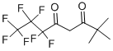

Рисунок 6 − Структурная формула молекулы FOD

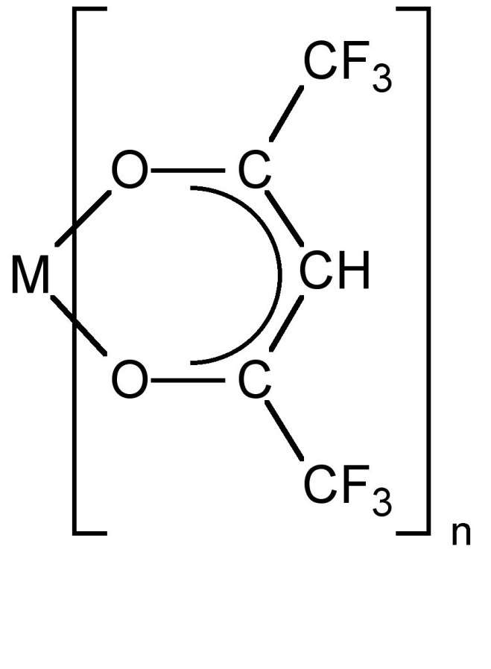
Рисунок 7 – Структурная формула молекулы HFAC
1.3.2 Оптоэлектроника

Прекурсоры для OLED.
OLED − Органический светодиод − полупроводниковый прибор, изготовленный из органических соединений, эффективно излучающих свет при пропускании через них электрического тока.
Отмечено, что наибольшая эффективность люминесценции наблюдается при использовании β-дикетонов, имеющих ароматические заместители в своей структуре.
Четыре представителя [2,2]-парациклофана происхождения β-дикетонов с различными донорно-акцепторными группами были синтезированы и охарактеризованы с помощью рентгеновской кристаллографии [13]. Все соединения были получены как рацематы, однако присутствие ГВГ (генерация второй гармоники) обеспечивает их нецентросимметричная структура. Тенденция к кристаллизации в нецентросимметричных пространственных групп (даже будучи рацематами) делает это семейство замещенных парациклофанов перспективными кандидатами для потенциальных нелинейных оптических применений.

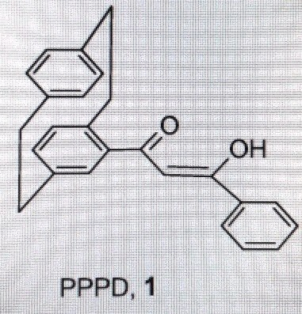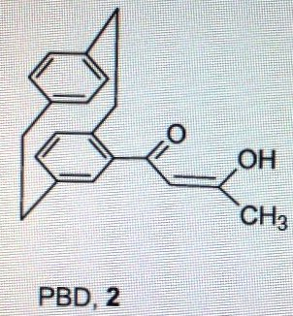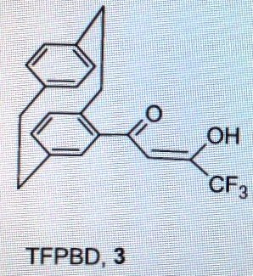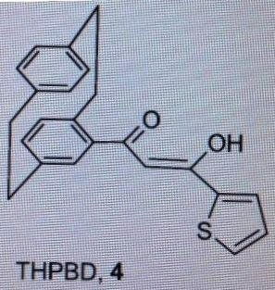

Рисунок 8 – Структурные формулы молекул представителей [2,2]-парациклофана

Молекулярные переключатели.
Такие КС, как 4-MeO- -C(=O)CH=C(OH)(p- -CH=pyran) (1), Cp-Fe(η⁵- )-C(=O), CH=C(OH)(p- -CH=pyran) (2), ferrocenylmethylenepyran, содержащий β-дикетон (3) интересны в строительстве молекулярных переключателей (молекулярный переключатель представляет собой молекулу, которая может обратимо смещаться между двумя или более устойчивыми состояниями). Данные соединения также могут быть ценными в строительстве полидентатных лигандов класса шиффовых оснований, а также в синтезе гетероциклических соединений, такие как пиразолы, которые, как известно, имеют широкий спектр биологической активности [14].

Рисунок 9 – Структурные формулы молекул (1), (2), (3)

Тонкопленочные люминесцентные материалы на основе пленок Ленгмюра-Блоджетт.
На композитной субфазе солей РЗЭ и фенантролина юыла сформирована пленка Ленгмюра арахидоновой кислоты. В результате был получен монослой, состоящий из тройного КС Eu(TTA)₃Phen и Sm (TTA)₃Phen (рисунок 10), которое как оказалось обладало свойствами флюоресценции [15].
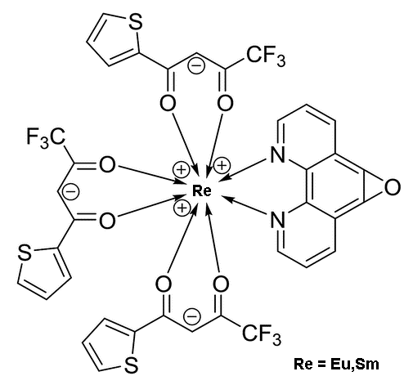

Рисунок 10 – Структурная формула соединения Re(TTA) 3Phen LB

1.3.3 Медицина

Некоторые представители β-дикетонов могут использоваться в медицине. Так, например, куркумин интенсивно исследуется в качестве потенциального лекарственного средства, в частности, в качестве потенциального противоопухолевого препарата для терапии некоторых форм рака, в эксперименте in vitro на клеточных культурах куркумин способен вызывать апоптоз раковых клеток без цитотоксического воздействия на здоровые клетки. Проводятся клинические испытания препарата.
Предполагается, что куркумин обладает противоокислительным, противоамилоидным и противовоспалительным действием. Изучаются антидепрессивные свойства куркумина, которые вполне сравнимы с эффективностью трициклических антидепрессантов. Предполагается, что антидепрессивный эффект куркумина реализуется через ингибирование моноаминоксидазы [16, 17, 18, 19].

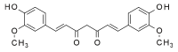

Рисунок 11 – Структурная формула куркумина

Индан-1,3-дион — органическое вещество, представитель ненасыщенных транс-фиксированных β-дикетонов. В кристаллическом виде бесцветное или желтоватое и существует в форме именно дикетона. В водном же растворе частично енолизирован.
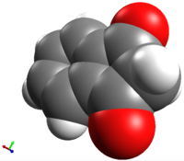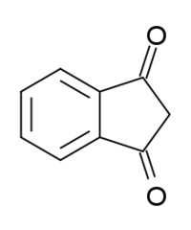

Рисунок 12 – Структурная формула индан-1,3-диона

Некоторые производные являются препаратами, понижающими свёртываемость крови (антикоагулянты). В медицине, в частности, применяют арилпроизводные (фенилин — 2-фенилиндан-1,3-дион и омефин — 2-гидроксиметил-2-фенилиндан-1,3-дион) [20].
ЗАКЛЮЧЕНИЕ

β-Дикетоны способны образовывать устойчивые координационные соединения со многими металлами. При этом, в зависимости от природы иона металла и строения самого лиганда, физические и химические свойства образовываемых комплексных соединений (КС) могут значительно различаться.
β-Дикетоны имеют широкий диапазон применения. Они применяются в медицине, оптоэлектронике, аналитической химии. В первую очередь, интерес к β-дикетонам связан с использованием их в качестве аналитических реагентов, прекурсоров OLED, экстрагентов металлов и т. д.
Основные результаты курсовой работы состоят в следующем:
- Произведен информационный поиск и анализ литературы.
- Изучено строение и свойства молекул β-дикетонов.
- Произведено ознакомление с применением β-дикетонов.
- Выявлена зависимость строения молекул β-дикетонов на их свойства.

СПИСОК ИСПОЛЬЗОВАННЫХ ИСТОЧНИКОВ

1 Пешкова В. М. β-Дикетоны (Аналитические реагенты) / В. М. Пешкова, Н. В. Мельчакова − М.: Наука, 1986. – 200 с.
2 Antonov L. Tautomerism / Methods and Theories / L. Antonov. – Материал из Википедии – свободной энциклопедии. – (Рус.). – Weinheim: Wiley-VCH, 2013. – P. 37–46. – URL: https://ru.wikipedia.org/Таутомерия.
3 Органическая химия / Лекция 34 (1). / 1,3-Дикетоны. Непредельные альдегиды и кетоны. – (Рус.). – 2010. – URL: http://www.trotted.narod.ru/organic.

4 Справочник химика 21 [Электронный ресурс]; Химия и химическая технология. – М.: Физика, 2008. – (Рус.). – URL: http://www.chem21.info/info/1230566.
5 Моисеева Л. М. Журнал аналитической химии / Л. М. Моисеева, Н. М. Кузнецова. – 1971. – Т. 26 − С. 2090−2093.
6 Molecular structure and O−H···O hydrogen bond in 1-aryl-1,3-diketone malonates / F. Jimenez-Cruz, L. Mar, J. Garcнa-Gutierrez // Journal of Molecular Structure. − 2013. – V. 1034 – P. 43–50.
7 Synthesis and photoluminescence behavior of difluoroboron complexes with β-diketone ligands / D. Wang, Y. Kang, L. Fan, and other // Optical Materials. − 2013. – V. 36 – P. 357−361.
8 Synthesis and in vitro biology of Co(II), Ni(II), Cu(II)and Zinc(II) complexes of functionalized beta-diketonebearing energy buried potential antibacterialand antiviral O,O pharmacophore sites / J. Sheikh, H. Juneja, V. Ingle, and other // Journal of Saudi Chemical Society. − 2013. – V. 17 – P. 269–276.
9 Zhang R. J. Fluorescence and the relevant factors of organized molecular films of a series of atypical amphiphilic β-diketone rare earth complexes / R. J. Zhang, K. Z. Yang, J. F. Hu // Studies in Interface Science. − 2001. – V. 11 – P. 151–160.
10 Zhang R. J. Monolayer aggregation of a series of atypical amphiphilic β-diketone rare earth complexes at air : liquid interface / R. J. Zhang, K. Z. Yang // Colloids and Surfaces A: Physicochemical and Engineering Aspects. − 2001. – V. 178 − P. 177–186.
11 LONZA [Электронный ресурс]; Acetoacetamide (AAmid). – 2012. – (Англ.). – URL: http://www.lonza.com/products-services/industrial-solutions/performance intermediates/ketene-derivatives/acetoacetamide-aamid.aspx.
12 Bell J. R. Superbase-derived protic ionic liquid extractants for metal ion separation / J. R. Bell, H. Luo, S. Dai // Separation and Purification Technology. − 2014. – V. 130 – P. 147–150.
13 Keto-enol tautomerism and nonlinear optical properties in b-diketones containing [2.2]-paracyclophane / E. V. Sergeeva , L. N. Puntus , F. Kajzar and other // Optical Materials. − 2014. – V. 36 – P. 47–52.
14 Anisyl and ferrocenyl adducts of methylenepyran-containing β-diketone: Synthesis, spectral, structural, and redox properties / N. Novoa , T. Roisnel , V. Dorcet , and other // Journal of Organometallic Chemistry. − 2014. – V. 762 – P. 19−28.
15 Fabrication and fluorescence characterization of the LB films of luminous
rare earth complexes Eu(TTA) 3Phen and Sm(TTA) 3Phen / R. J. Zhang , H. G. Liu , K. Z. Yang, and other // Thin Sohd Fdms. − 1997. – V. 295 – P. 228−233.
16 Combined administration of curcumin and gallic acid inhibits gallicacid-induced suppression of steroidogenesis, sperm output, antioxidant defenses and inflammatory responsive genes / S. O. Abarikw, O. F. Akiri, A. Mojisola and other // Journal of Steroid Biochemistry & Molecular Biology. − 2014. – V. 143 – P. 49–60.
17 Garcia-Nino W. R. Protective effect of curcumin against heavy metals-induced liver damage / W. R. Garcia-Nino, J. Pedraza-Chaverri // Food and Chemical Toxicology FCT. − 2014. – V. 7932 – P. 1−3.
18 Li H. X. Isolation of three curcuminoids for stability and simultaneous
determination of only using one single standard substance in turmeric colour principles by HPLC with ternary gradient system / H. X. Li, H. L. Zhang, N. Zhang and other // LWT - Food Science and Technology. − 2014. – V. 57 – P. 446−451.
19 Харламова О. А. Куркумин / Натуральные пищевые красители / О. А. Харламова, Б. Ф. Кафка. – Материал из Википедии – свободной энциклопедии. – (Рус.). – М.: Пищевая промышленность, 1979. – С. 129–137. – URL: https://ru.wikipedia.org/wiki/Куркумин.
20 Нейланд О. Я. Индандион / О. Я. Нейланд. – Материал из Википедии – свободной энциклопедии. – (Рус.). – М.: Высшая школа, 1990. – С. 481–490. – URL: https://ru.wikipedia.org/wiki/Индандион.

